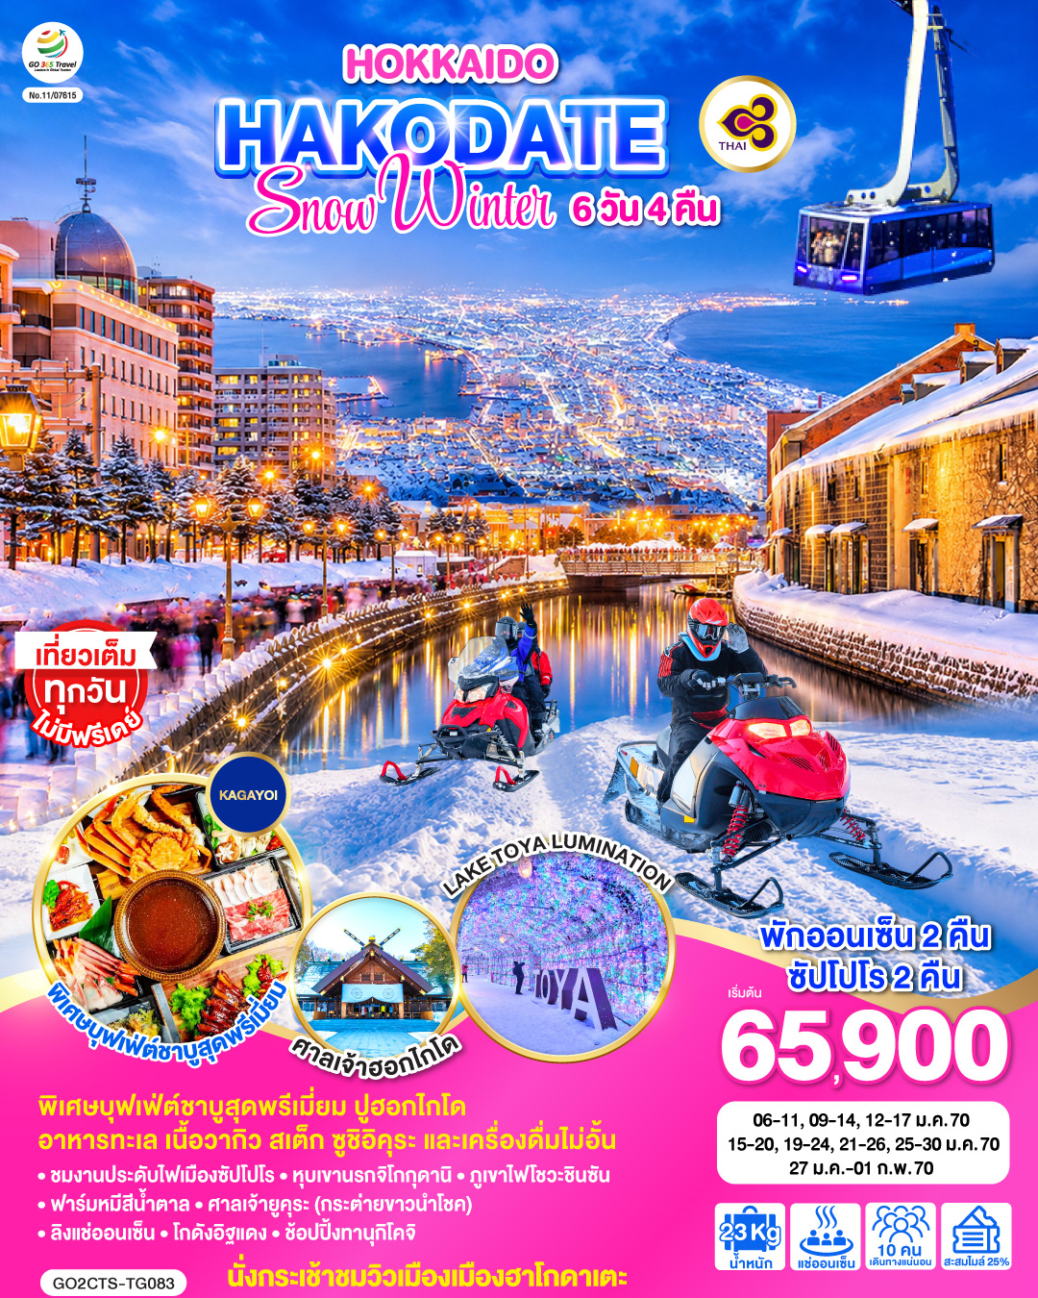
HOKKAIDO HAKODATE SNOW WINTER
6D 4N โดยสายการบินไทย [TG]

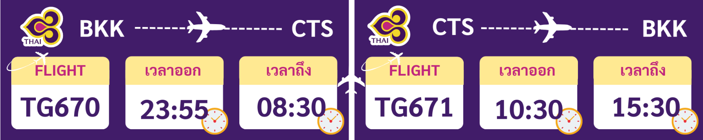

 | โปรแกรมการเดินทาง | เช้า | เที่ยง | ค่ำ | โรงแรมที่พัก
1 | กรุงเทพฯ (สนามบินสุวรรณภูมิ) – ซัปโปโร (สนามบินชิโตเสะ) (TG670 : 23.55-08.20)
2 | ซัปโปโร (สนามบินชิโตเซะ) – โนโบริเบทสึ – หุบเขานรกจิโกกุดานิ - ภูเขาไฟโชวะชินซัน – ฟาร์มหมีสีน้ำตาล - ทะเลสาบโทยะ – LAKE TOYA LUMINATION - แช่น้ำแร่ธรรมชาติ | ✈ |  |  | TOYAKO MANSEIKAKU HOTEL / TOYA KOHAN TEI / TOYA KANKO HOTEL [♨]
3 | เมืองฮาโกดาเตะ – ศาลเจ้ายูคุระ (กระต่ายขาวนำโชค) - ลิงแช่ออนเซ็น - โกดังอิฐแดง – ย่านโมโตมาจิ– นั่งกระเช้าชมวิวฮาโกดาเตะ(รวมค่ากระเช้า) – แช่น้ำแร่ธรรมชาติ |  |  |  | HAKODATE YUNOKAWA ONSEN UMI TO AKARI HEWITT RESORT / YUNOKAWA PRINCE HOTEL NAGISATEI / LA’GENT STAY HAKODATE EKIMAE [♨]
4 | ตลาดเช้าฮาโกดาเตะ – กิจกรรมลานหิมะ – เมืองซัปโปโร – งานประดับไฟเมืองซัปโปโร – พิเศษบุฟเฟ่ต์ชาบู ปู อาหารทะเล เนื้อวากิว สเต็กวากิว และเครื่องดื่มไม่อั้น |  |  | KAGAYOI | MERCURE HOTEL SAPPORO/ SAPPORO TOKYU REI HOTEL / SAPPORO PRINCE HOTEL
5 | ร้าน Duty Free – ศาลเจ้าฮอกไกโด – เมืองโอตารุ – คลองโอตารุ – พิพิธภัณฑ์กล่องดนตรี – ร้านกาแฟ ฮัลโหล คิตตี้ – ช้อปปิ้งทานุกิโคจิ |  |  | อิสระ | MERCURE HOTEL SAPPORO/ SAPPORO TOKYU REI HOTEL / SAPPORO PRINCE HOTEL
6 | ซัปโปโร (สนามบินชิโตเสะ) – กรุงเทพฯ (สนามบินสุวรรณภูมิ) (TG671 : 10.00-15.50) |  | ✈
-การจัดที่นั่งบนเครื่องบิน จะเป็นไปตามที่สายการบินเป็นผู้กำหนด ซึ่งทางบริษัทฯ ไม่สามารถเข้าไปจัดการได้แต่อย่างใด
-ห้องพักโรงแรมในญี่ปุ่นอาจแตกต่างกัน จึงทำให้ห้องพักแบบห้องเดี่ยว (Single) , ห้องพักคู่ (Twin / Double) และห้องพักแบบ 3 ท่าน (Triple) อาจจะไม่ได้อยู่ในชั้นเดียวกัน หรือ อยู่ติดกัน
**ในกรณีที่ท่านจองห้องพักแบบ TRIPLE [2 เตียง + 1 ที่นอนเสริม] แล้วทางโรงแรมไม่สามารถจัดหาห้องพัก แบบ TRIPLE ได้ ทางบริษัทขอสงวนสิทธิ์ในการจัดห้องพักแบบ แยก 2 ห้อง คือ [1TWN+1 SGL] แทน **

อัตราค่าบริการ
วันเดินทาง | ผู้ใหญ่พัก 2-3 ท่าน  ท่านละ | เด็กอายุ ไม่เกิน 7 ปี ไม่ใช้เตียง | พักเดี่ยว เพิ่มท่านละ | ราคาไม่รวมตั๋ว
06 - 11 มกราคม 2570 | 67,900 | 64,900 | 12,900 | 52,900
09 - 14 มกราคม 2570 | 65,900 | 62,900 | 12,900 | 50,900
12 - 17 มกราคม 2570 | 67,900 | 64,900 | 12,900 | 52,900
15 - 20 มกราคม 2570 | 65,900 | 62,900 | 12,900 | 50,900
19 - 24 มกราคม 2570 | 67,900 | 64,900 | 12,900 | 52,900
21 - 26 มกราคม 2570 | 65,900 | 62,900 | 12,900 | 50,900
25 - 30 มกราคม 2570 | 65,900 | 62,900 | 12,900 | 50,900
27 ม.ค. – 01 ก.พ. 2570 | 65,900 | 62,900 | 12,900 | 50,900
ราคาเด็กทารก [อายุไม่ถึง 2 ปีบริบูรณ์ ณ วันเดินทางกลับ] ท่านละ 10,500 บาท
ราคานี้รวมรายการทัวร์ ตั๋วเครื่องบิน ไม่มีราคาเด็ก เนื่องจากเป็นราคาพิเศษ
ราคาทัวร์ข้างต้นยังไม่รวมคาทิปมัคคุเทศก์และคนขับรถรวม 2,000 บาท/ท่าน/ทริป
ขออนุญาตินำเก็บ ณ สนามบินวันแรก
*เงื่อนไขของสายการบินไทยต้องออกตั๋วล่วงหน้าก่อนการเดินทาง 1 เดือน หลังจากท่านชำระค่ามัดจำ ให้นำส่งหน้าพาสปอร์ตมายังเจ้าหน้าที่ที่ดูแล*
**บริษัทขอสงวนสิทธิ์ในการสลับสถานที่ท่องเที่ยวในรายการตามความเหมาะสม ของสภาพอากาศ ณ วันเดินทาง เพื่อประโยชน์สูงสุดของลูกค้าเป็นสำคัญ**

วันแรก | กรุงเทพฯ (สนามบินสุวรรณภูมิ) – ซัปโปโร (สนามบินชิโตเสะ)  (TG670 : 23.55-08.20)
20.00 น. | คณะพร้อมกัน ณ อาคารผู้โดยสารระหว่างประเทศ สนามบินสุวรรณภูมิ เคาน์เตอร์สายการบินไทย พบเจ้าหน้าที่คอยให้การต้อนรับ พร้อมอำนวยความสะดวกในการเช็คอิน
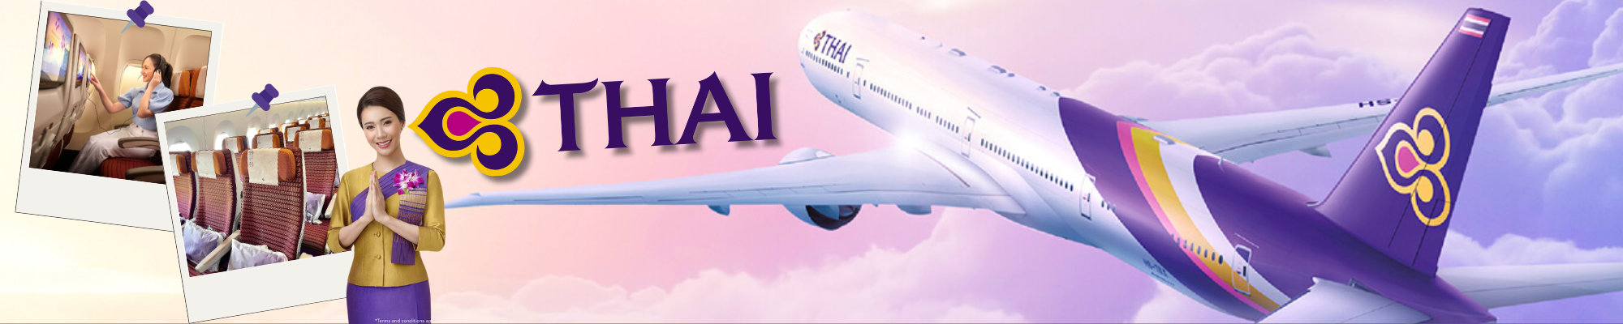
23.55 น. | ออกเดินทางสู่ สนามบินชิโตเซะ ประเทศญี่ปุ่น โดย สายการบินไทย เที่ยวบินที่ TG670  (สายการบินมีบริการอาหารและเครื่องดื่มบนเครื่อง)
วันที่สอง | ซัปโปโร (สนามบินชิโตเซะ) – โนโบริเบทสึ – หุบเขานรกจิโกกุดานิ – ภูเขาไฟโชวะชินซัน – ฟาร์มหมีสีน้ำตาล - ทะเลสาบโทยะ – LAKE TOYA LUMINATION - แช่น้ำแร่ธรรมชาติ
08.20 น. | เดินทางถึง สนามบินชิโตเซะ ประเทศญี่ปุ่น (เวลาท้องถิ่นเร็วกว่าเวลาประเทศไทย 2 ชม.) ผ่านขั้นตอนการตรวจคนเข้าเมือง ด่านศุลกากร และรับกระเป๋าเรียบร้อยแล้ว (สำคัญมาก!! ไม่อนุญาตให้นำอาหารสด จำพวก เนื้อสัตว์ พืช ผัก ผลไม้ เข้าประเทศญี่ปุ่นหากฝ่าฝืนมีโทษจับปรับได้)
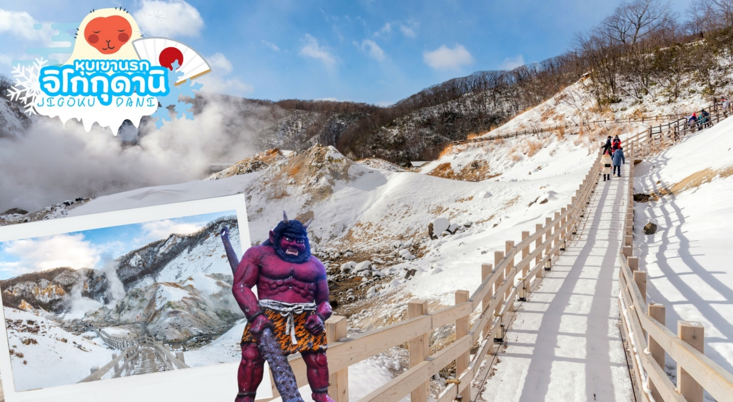
 | นำท่านชม หุบเขานรกจิโกกุดานิ (Jigokudani) หรือเรียกอีกอย่างว่า “หุบเขานรก” อยู่ในเขตอุทยานแห่งชาติ Shikotsu-Toya เมือง Noboribetsu ที่เรียกว่าหุบเขานรกนั้น เพราะที่นี่มีทั้งบ่อโคลนและบ่อน้ำร้อนที่เดือดตามธรรมชาติกระจายไปทั่วบริเวณที่มีควันร้อน ๆ พวยพุ่งขึ้นมาอยู่ตลอดเวลา และถือเป็นแหล่งกำเนิดน้ำแร่และออนเซ็นที่มีชื่อเสียงที่สุดบนเกาะฮอกไกโด ทางเข้าหุบเขาจะมีสัญลักษณ์เป็นยักษ์สีแดงตัวใหญ่ถือตะบองคอยต้อนรับเป็นยักษ์ที่คอยคุ้มกันภัยให้ผู้มาเยือนดังนั้นทุกบริเวณพื้นที่ของที่นี่ไม่ว่าจะเป็นร้านขายของที่ระลึกห้องน้ำจะมีป้ายต่าง ๆ ที่มีสัญลักษณ์รูปยักษ์ให้เห็นโดดเด่นเป็นเอกลักษณ์
กลางวัน | รับประทานอาหารกลางวัน ณ ร้านอาหาร (มื้อที่ 1)
 | ชมภูเขาไฟโชวะซินซัน (Showa Shinzan) ซึ่งมีอนุสาวรีย์บุรุษไปรษณีย์ผู้ค้นพบความเคลื่อนไหวและการเกิดขึ้นมาใหม่ของภูเขาไฟเกิดใหม่ประมาณปี ค.ศ.1944 -1945 ภูเขาไฟน้องใหม่ที่เกิดจากการสั่นสะเทือนของผิวโลกในปี 1946 ซึ่งระเบิดปะทุติดต่อกันนานถึง 2 ปีจนกลายมาเป็นภูเขาโชวะชินซัน ดังที่เห็นอยู่ปัจจุบันอยู่ในความดูแลของรัฐบาลในฐานะเป็น “อนุสรณ์ทางธรรมชาติแห่งพิเศษ” พร้อมบันทึกภาพเป็นที่ระลึก
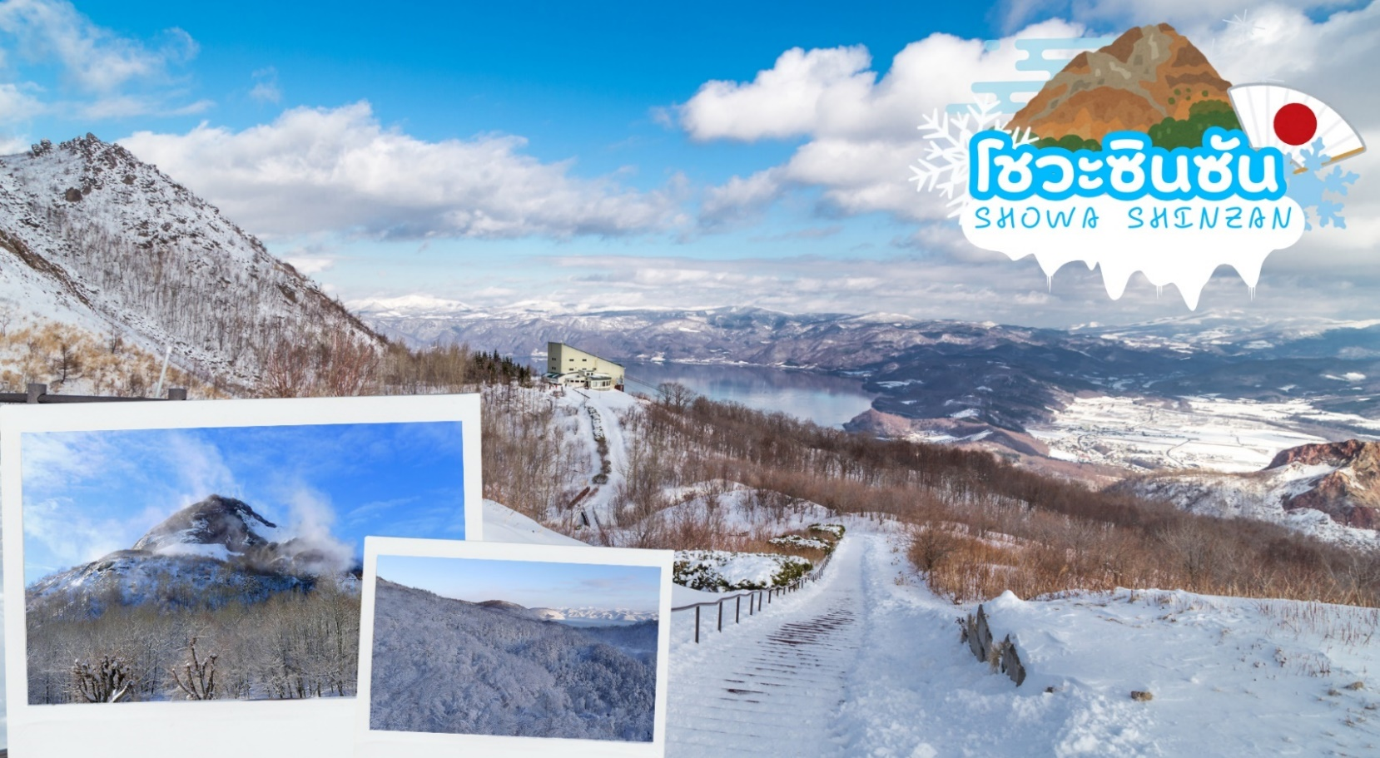
 | ชมฟาร์มหมีภูเขาไฟโชวะชินซัน (Showa-Shinzan Bear Park) เป็นสถานที่เพาะพันธุ์หมีสีน้ำตาลที่มีตั้งแต่เจ้าหมีตัวเล็กๆไปจนถึงหมีตัวโตน้องหมีที่นี่ไม่ดุร้ายเพราะหมีที่นี่ได้รับการดูแลและฝึกให้คุ้นเคยกับคนท่านจะได้เห็นภาพที่น่ารักน่าเอ็นดู น้องหมีโชว์ลีลาอ้อนขออาหารจากนักท่องเที่ยว ที่นี่นักท่องเที่ยวสามารถป้อนอาหารเหล่าหมีทั้งหลายด้วย ขนมปัง และแอปเปิ้ล ซึ่งจะมีจุดจำหน่ายอาหารหมี
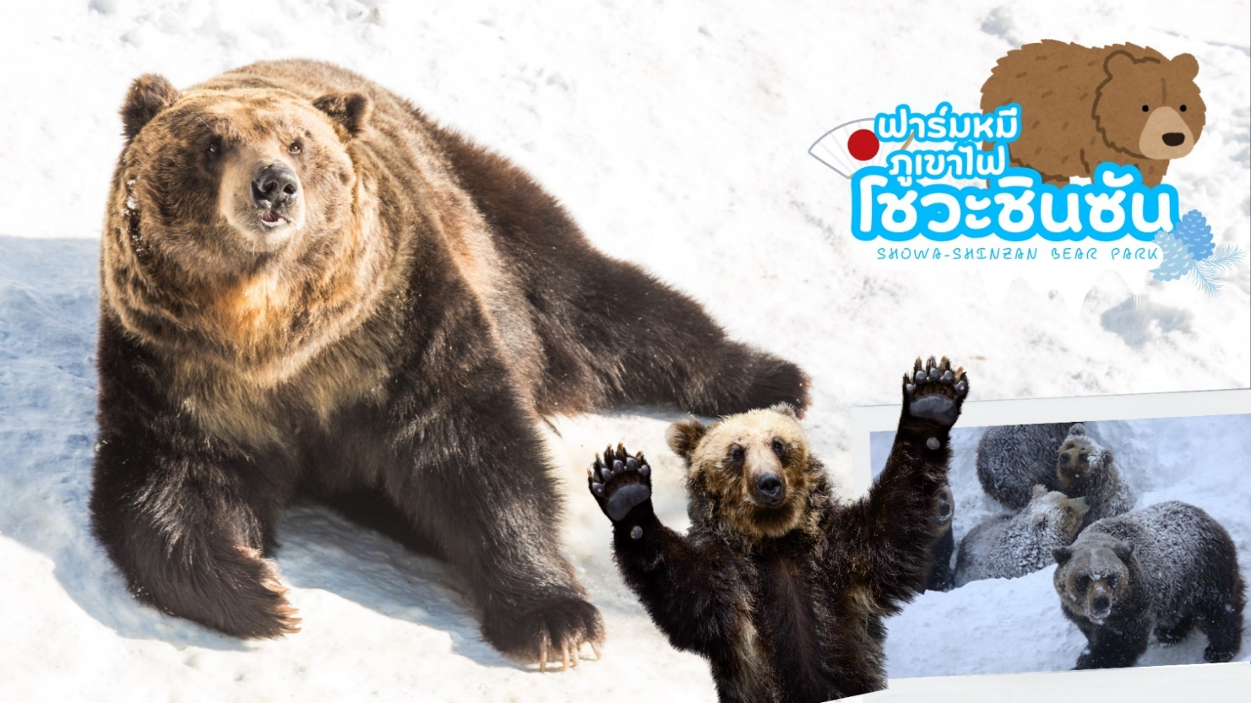
 | ออกเดินทางสู่ ทะเลสาบโทยะ (Lake Toya) เป็นทะเลสาบขนาดใหญ่รูปวงกลมมีเส้นรอบวงยาวประมาณ 40 กิโลเมตร เกิดจากปากปล่องภูเขาไฟอูสุระเบิด ตั้งอยู่ใกล้กับ ทะเลสาบชิโกสึ (Lake Shikotsu) ทะเลสาบแห่งนี้มีความพิเศษตรงที่น้ำจะไม่แข็งตัวในช่วงฤดูหนาว กลางทะเลสาบมีเกาะเล็ก ๆ อยู่ตรงกลาง คือ เกาะนากาจิมะ (Nakajima Island) สามารถลงไปเดินเล่นได้ (ยกเว้นฤดูหนาว) และเมื่อครั้งอดีต ในวันที่ 7 - 9 ก.ค. 2008 เหล่าผู้นำ G8 ก็ได้เลือกเป็นที่จัดการประชุม โดยพักกันที่โรงแรมหรูระดับ 5 ดาวที่ตั้งอยู่ใกล้ ๆ ทะเลสาบแห่งนี้
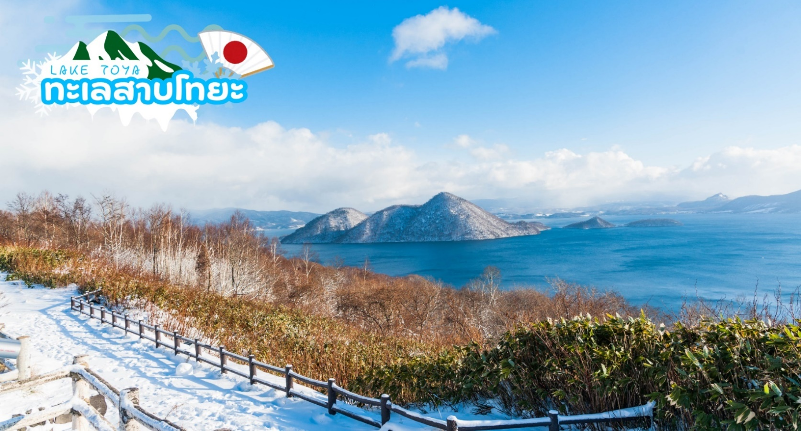
 | ชม LAKE TOYA ILLUMINATION ในช่วงฤดูหนาว ชมความงดงามตระการตาด้วยไฟประดับกว่า 400,000 ดวง ส่องสว่างทั่วจัตุรัสใจกลางเมืองโทยาโกะออนเซ็น "อุโมงค์ไฟประดับ" ยาวประมาณ 70 เมตร เป็นสถานที่โรแมนติกในฤดูหนาว ประดับประดาด้วยไฟหลากสีสัน เหมาะแก่การถ่ายภาพเป็นอย่างยิ่ง (จัดขึ้นในวันที่ 1 พฤศจิกายน 2568 ถึงวันที่ 27 เมษายน 2569)
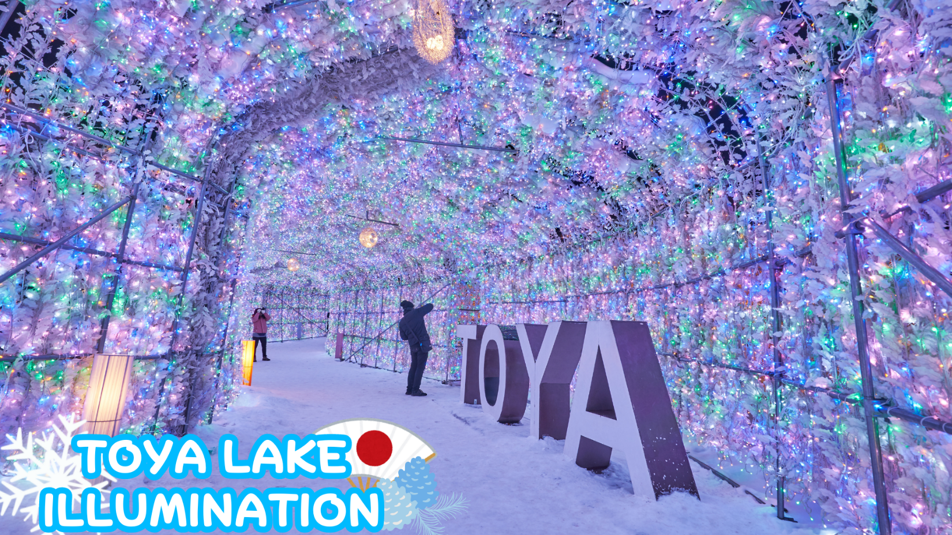
ค่ำ | รับประทานอาหารค่ำ ณ ห้องอาหารของโรงแรม (มื้อที่ 2)
ที่พัก | TOYAKO MANSEIKAKU HOTEL / TOYA KOHAN TEI / TOYA KANKO HOTEL [♨]  (ที่นอนอาจเป็นแบบ เบาะฟุตง หรือ เตียง ขึ้นอยู่กับการจัดการของทางโรงแรม)  หลังมื้ออาหารค่ำ ให้ท่านได้ผ่อนคลายกับการแช่น้ำจากแร่ธรรมชาติสไตล์ญี่ปุ่น
วันที่สาม | เมืองฮาโกดาเตะ – ศาลเจ้ายูคุระ(กระต่ายขาวนำโชค) - ลิงแช่ออนเซ็น - โกดังอิฐแดง – ย่านโมโตมาจิ– นั่งกระเช้าชมวิวฮาโกดาเตะ(รวมค่ากระเช้า) – แช่น้ำแร่ธรรมชาติ
เช้า | รับประทานอาหารเช้า ณ ห้องอาหารของโรงแรม (มื้อที่ 3)
 | นำท่านเดินทางสู่ เมืองฮาโกดาเตะ (Hakodate) เป็นเมืองที่ตั้งอยู่ตอนใต้สุดของเกาะฮอกไกโด เป็นเมืองใหญ่อันดับ 3 ของเกาะ เมื่อครั้งอดีตได้เป็นเมืองท่าที่มีการค้าขายกับชาวต่างชาติฝั่งตะวันตก ซึ่งทำให้วัฒนธรรมตะวันตกได้เข้ามามีบทบาทในเมือง ซึ่งเราจะพบเห็นได้จากโบสถ์คริสต์ ร้านอาหาร อาคารบ้านเรือนเก่าแบบตะวันตกที่ตั้งอยู่ริมเนินเขา อาคารอิฐแดงโกดังเก่าริมท่าเรือ ถนนหนทางที่กว้าง รถรางเก่าและทางเดินเท้าที่ปูด้วยหิน ประกอบกับเพลงที่เปิดทางเสียงตามสายให้ได้ยินทั่วเมือง เสริมบรรยากาศให้ฮาโกดาเตะเป็นเมืองที่สวยที่สุดแสนโรแมนติก
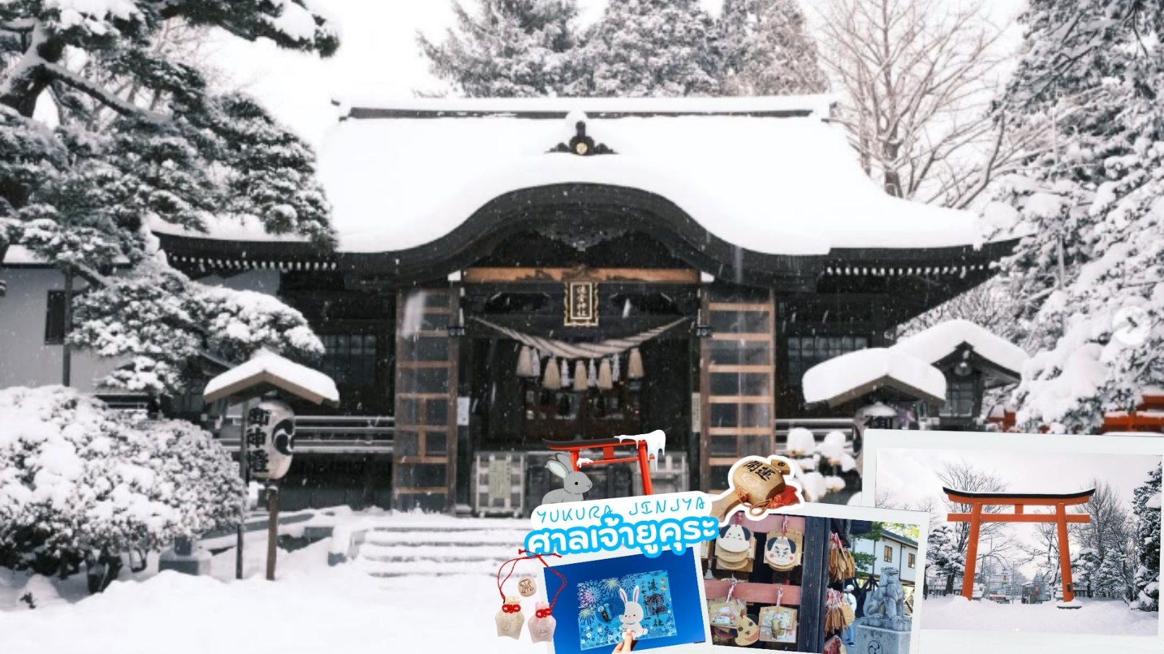
 | ศาลเจ้ายูคุระ (กระต่ายขาวนำโชค) (Yukura Shrine) เป็นศาลเจ้าเล็กๆที่มีเทพเจ้าโอคุนินูชิโนะมิโคโตะที่ประดิษฐานอยู่ และกระต่ายทีมีความผูกพันกับเทพเจ้าอย่างลึกซึ้ง ในตำนาน "กระต่ายขาวแห่งอินาบะ" เล่ากันว่ากระต่ายที่ได้รับบาดเจ็บ ได้รับความเมตตาจากเทพเจ้าผู้ยิ่งใหญ่ ฟื้นคืนชีพด้วยร่างกายที่แข็งแรง จากนั้นกระต่ายก็ได้รับการยกย่องให้เป็นสัตว์ศักดิ์สิทธิ์ที่นำข่าวดีมาให้ จึงถูกนำมาประดิษฐานหน้าศาลเจ้าเพื่อรำลึกถึงวาระครบรอบ 360 ปีแห่งการก่อตั้งศาลเจ้า (พ.ศ. 2557) ด้วยความหวังว่าคุณธรรมอันศักดิ์สิทธิ์ของเทพเจ้าที่ประดิษฐานอยู่จะได้รับการยอมรับอย่างกว้างขวางจากผู้มาเยือนทุกคน ในศาลจะมีค้อนเล็กๆ ซึ่งเชื่อกันว่าจะนำโชคลาภมาให้ ความปรารถนาเป็นจริง สุขภาพที่ดีและอายุยืนยาว และมีร่างกายที่แข็งแรง ภายในบริเวณศาลเจ้ามีต้นไม้เก่าแก่อายุประมาณ 370 ปี ซึ่งเป็นต้นไม้อนุรักษ์ของเมืองฮาโกดาเตะ และต้นไม้อนุรักษ์อื่นๆ ได้แก่ ต้นเอล์มญี่ปุ่น แปะก๊วย สนดำ เมเปิลน้ำตาล และต้นไทรไซเปรส และยังมีเครื่องรางนำโชคกระต่าย เครื่องรางโชคลาภปลาหมึก เครื่องรางเชือกฟุกุโยริ โชคลาภจากการลูบกระต่ายเป็นต้น
กลางวัน | รับประทานอาหารกลางวัน ณ ร้านอาหาร (มื้อที่ 4)
 | มุ่งสู่ สวนพฤษศาสตร์ฮาโกดาเตะ (Hakodate Tropical Botanical Garden) ชม ลิงแช่ออนเซ็น ในช่วงฤดูหนาว สระจะเต็มไปด้วยน้ำพุร้อน ท่านจะได้เห็นลิงน้อยขี้หนาวแช่น้ำร้อนกันจนหน้าแดงอย่างมีความสุข และสวนแห่งนี้ด้านในมีเรือนกระจกที่เป็นแหล่งเพาะพันธุ์พืชเขตร้อนกว่า 3,000 สายพันธุ์
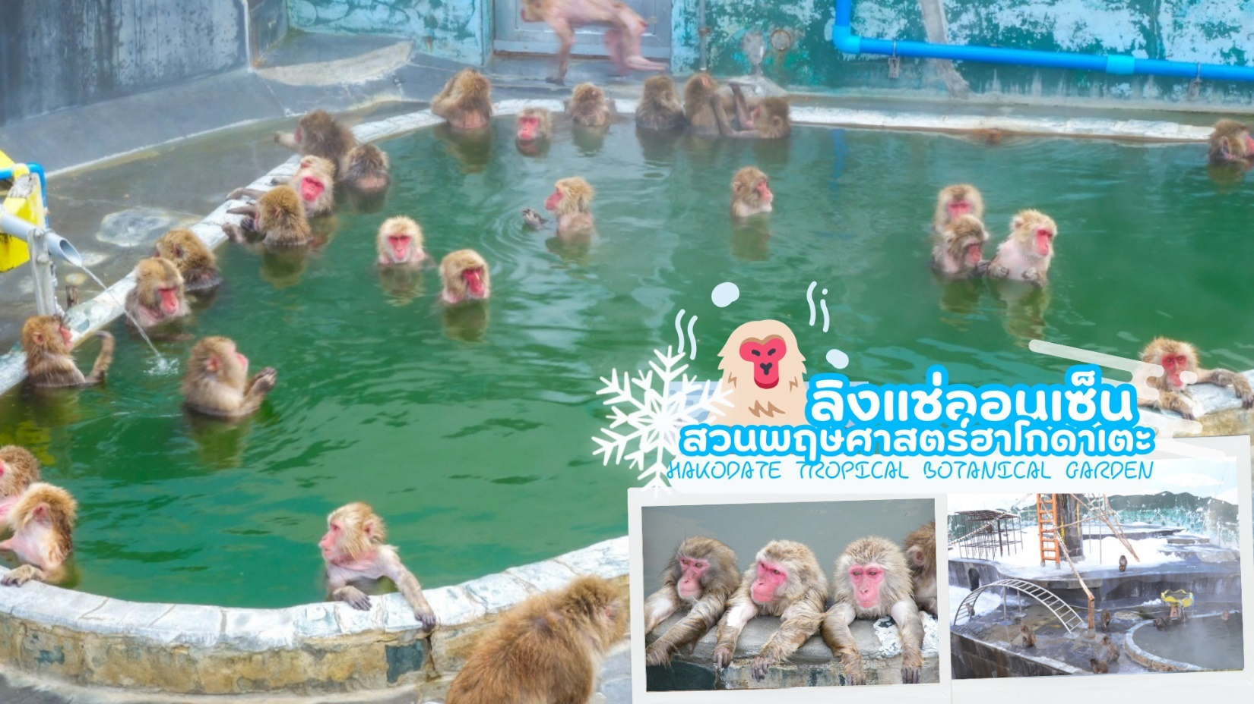
 | ชม โกดังอิฐแดง หรือ โกดังคานะโมริ (Kanamori Soko) สัญลักษณ์อีกแห่งหนึ่งของฮาโกะดาเตะ โกดังเก็บสินค้าของเมือง แม้อาคารที่เห็นจะเป็นอาคารใหม่ที่ถูกสร้างขึ้นมาทดแทนอาคารหลังเก่า ซึ่งถูกไฟไหม้ครั้งใหญ่เผาทำลายไปเมื่อปี 1970 แต่ยังคงเอกลักษณ์และความโดดเด่นของสถาปัตยกรรมแบบดั้งเดิม
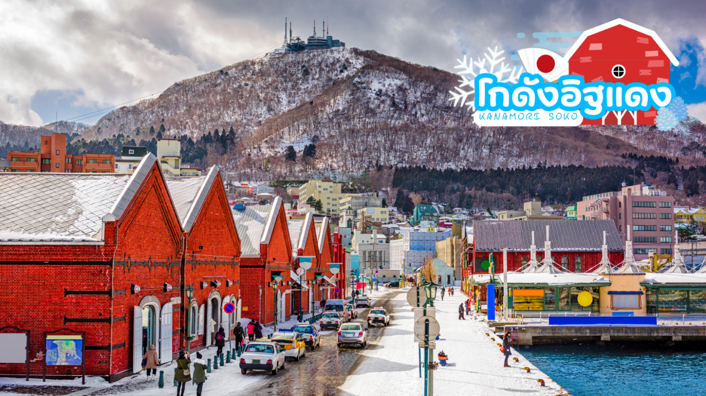
 | ย่านโมโตมาจิ (Motomachi) จากเชิงเขาฮาโกดะเตะ มีถนนลาดชัน 19 สายมุ่งตรงสู่ท่าเรือ ถนนเหล่านี้เป็นที่นิยมในหมู่ผู้รักการเดินเที่ยวชมวิว เนื่องจากเรียงรายไปด้วยอาคารต่าง ๆ ที่มีเอกลักษณ์และมีภูมิทัศน์อันหลากหลายเมื่อครั้งอดีตได้เป็นเมืองท่าที่มีการค้าขายกับชาวต่างชาติฝั่งตะวันตก ซึ่งทำให้วัฒนธรรมตะวันตกได้เข้ามามีบทบาทในเมืองฮาโกดาเตะ ซึ่งท่านจะพบเห็นจากโบสถ์คริสต์ ร้านอาหาร อาคารบ้านเรือนเก่าแบบตะวันตกที่ตั้งอยู่ริมเนินเขา
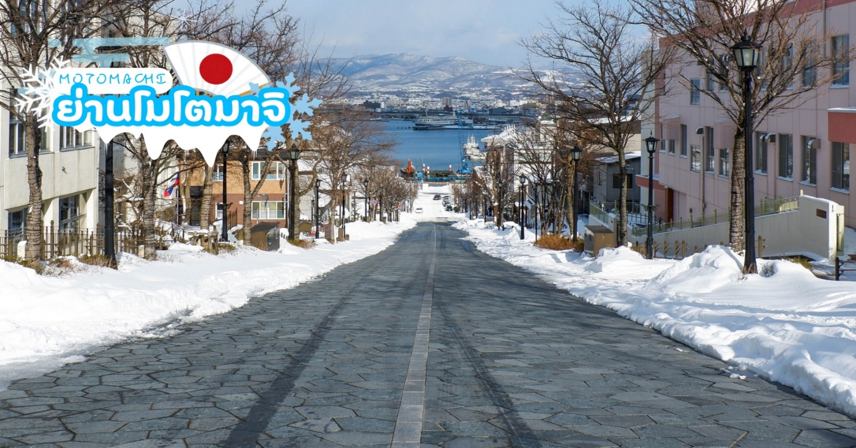
 | นำท่านนั่ง กระเช้าไฟฟ้าขึ้นสู่ยอดเขาฮาโกดาเตะ (Mt.Hakodate Ropeway) (รวมค่ากระเช้า) ซึ่งเปรียบเสมือนสัญลักษณ์ของเมืองฮาโกดาเตะ (ใช้เวลาประมาณ 20 นาที) ขึ้นไปจุดชมวิวที่จะเห็นทัศนียภาพที่สวยที่สุดของเมือง ที่มีน้ำทะเลขนาบอยู่ทั้ง 2 ด้าน เป็นคอคอดกระ เมื่อยามค่ำคืนบ้านเรือนและถนนหนทางจะเปิดไฟจึงทำให้เห็นแสงระยิบระยับและยังถือเป็น 1 ใน 3 ทิวทัศน์ยามค่ำคืนอันงดงามของญี่ปุ่น (โดยอีกสองแห่งคือ ภูเขาอินาสะ เมืองนางาซากิ กับ ภูเขาร็อคโกะ เมืองโกเบ) (กรณีกระเช้าปิดเนื่องจากสกภาพอากาศหรือซ่อมบำรุง ขอสงวนสิทธิเปลี่ยนเป็นขึ้นรถเพื่อไปชมวิวที่จุดชมวิวแทน)
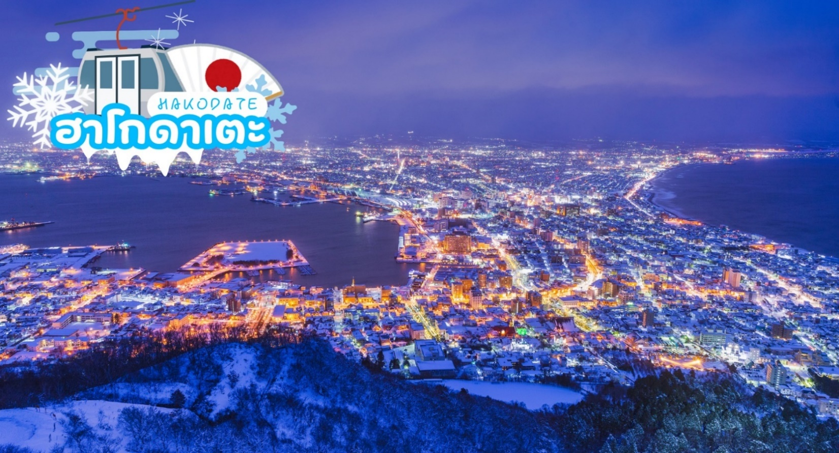
ค่ำ | รับประทานอาหารค่ำ ณ ห้องอาหารของโรงแรม หรือ ร้านอาหาร (มื้อที่ 5)
ที่พัก | HAKODATE YUNOKAWA ONSEN UMI TO AKARI HEWITT RESORT / YUNOKAWA PRINCE HOTEL NAGISATEI / LA’GENT STAY HAKODATE EKIMAE [♨]  (ที่นอนอาจเป็นแบบ เบาะฟุตง หรือ เตียง ขึ้นอยู่กับการจัดการของทางโรงแรม)  หลังมื้ออาหารค่ำ ให้ท่านได้ผ่อนคลายกับการแช่น้ำจากแร่ธรรมชาติสไตล์ญี่ปุ่น
วันที่สี่ | ตลาดเช้าฮาโกดาเตะ – กิจกรรมลานหิมะ – เมืองซัปโปโร – งานประดับไฟเมืองซัปโปโร – พิเศษบุฟเฟ่ต์ชาบู ปู อาหารทะเล เนื้อวากิว สเต็กวากิว และเครื่องดื่มไม่อั้น
เช้า | รับประทานอาหารเช้า ณ ห้องอาหารของโรงแรม (มื้อที่ 6)
 | ตลาดเช้าฮาโกดาเตะ (Hakodate Morning Market) ให้ท่านได้เพลิดเพลินกับการเลือกซื้อเลือกชมอาหารทะเลขึ้นชื่อของเกาะฮอกไกโด ไม่ว่าจะเป็นปูหลายหลายชนิด ปลาแซลมอน ปลาหมึก ไข่หอยเม่น กุ้ง ที่มีทั้งแบบสดและแบบแห้งหรือจะเป็นผลไม้ขึ้นชื่อตามฤดูกาลและผักพื้นเมืองหลากหลายชนิด
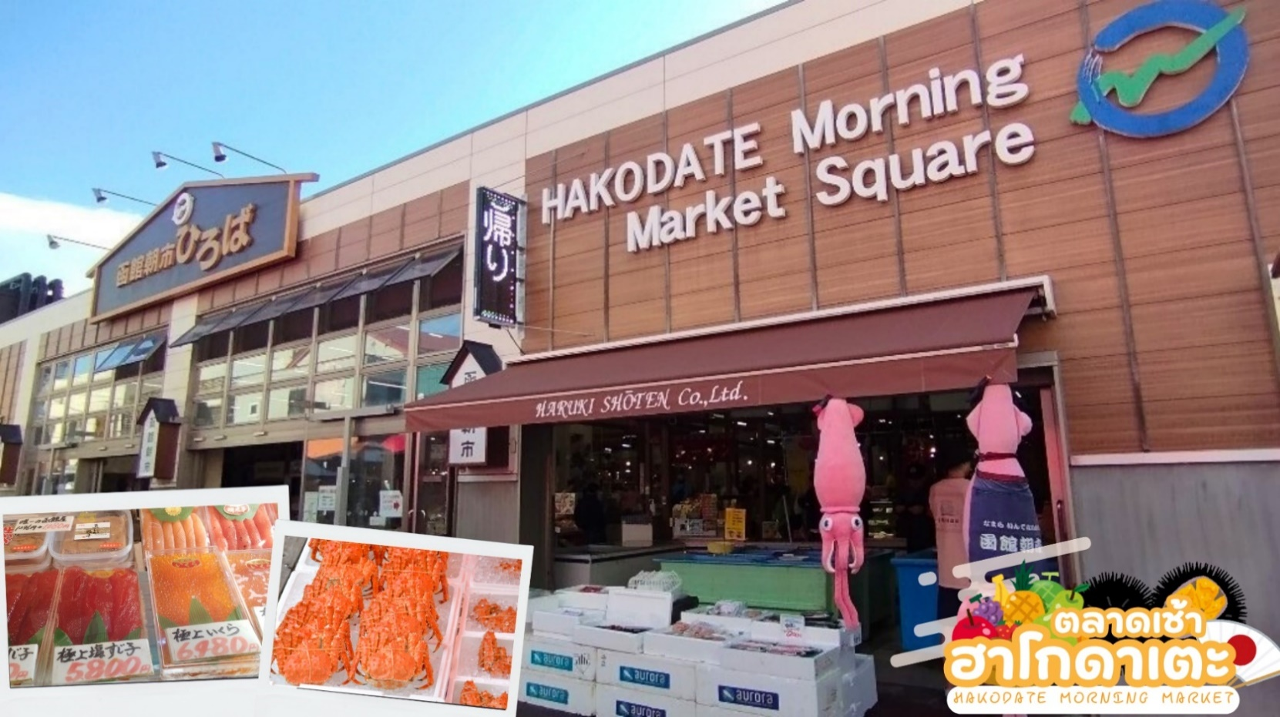
 | อิสระเพลิดเพลินและสนุกสนานกับ กิจกรรมลานสกี (ตามสภาพอากาศ) ท่านสามารถสนุกสนานกับกิจกรรมมากมายให้ท่านได้เลือกไม่ว่าจะเป็น สโนว์โมบิล (Snow Mobile), ล่องแพหิมะ (Snow Rafting), ถาดเลื่อนหิมะ (Snow Tubing) ** ไม่รวมอัตราค่าเช่าอุปกรณ์, ค่าคอร์สในการเล่นกิจกรรม และ เครื่องเล่นทุกชนิด**
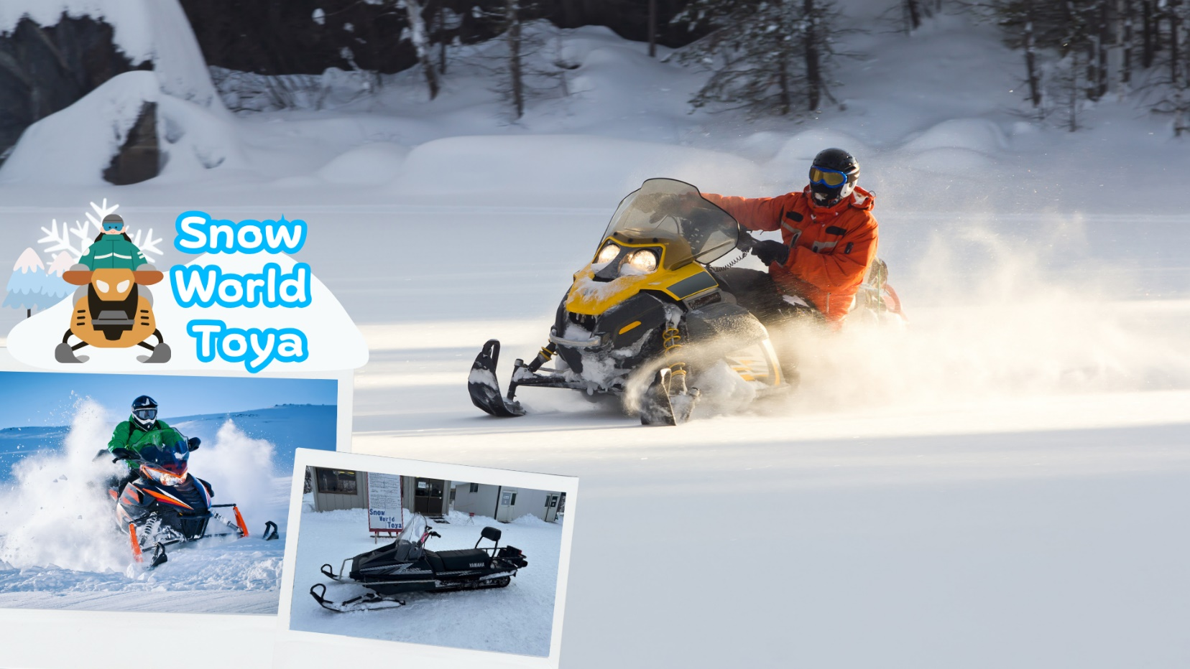
กลางวัน | รับประทานอาหารกลางวัน ณ ร้านอาหาร (มื้อที่ 7)
 | นำท่านเดินทางสู่ เมืองซัปโปโร (Sapporo) เป็นศูนย์กลางของจังหวัดอิชิการิ ในจังหวัดฮอกไกโด เป็นศูนย์กลางความเจริญของเกาะ และใหญ่เป็นอันดับ 5 ของประเทศ เมืองหลักศูนย์รวมความมีสีสันทางเหนือ เป็นเมืองที่สามารถท่องเที่ยวได้ทุกฤดู สถานที่ที่เดิมแต่เมื่อเปลี่ยนฤดูสถานที่ท่องเที่ยวนั้นก็อาจจะไม่เหมือนเดิมอีกต่อไป รวมวัฒนธรรมสุดคลาสสิคอย่างลงตัว ผ่านสถาปัตยกรรมร่วมสมัย เช็คอินหอนาฬิกาแลนด์มาร์ก สนุกกับกิจกรรมกลางแจ้ง เล่นหิมะ ตะลุยทุ่งดอกไม้หลากสีสัน พร้อมด้วยสิ่งอำนวยความสะดวกสุดทันสมัย ชมวิวหิมะมุมสูงขาวโพลนสวยงาม ชมเสน่ห์ภาคเหนือในเมืองหลวงที่คึกคัก
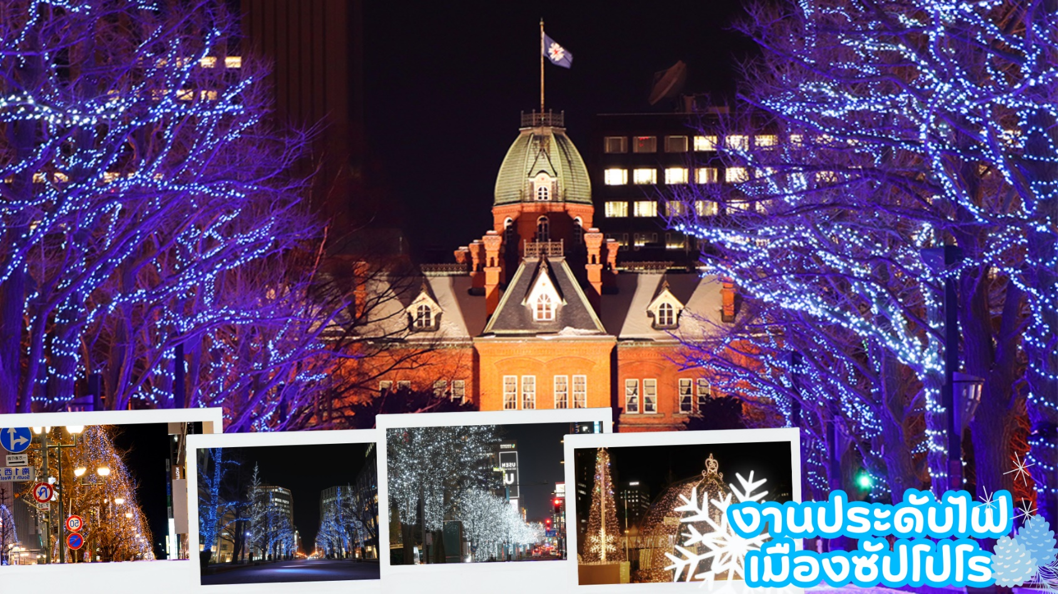
ชมบรรยกาศงานประดับไฟเมืองซัปโปโร ในย่านใจกลางเมืองซัปโปโร นับหมื่นดวง ซึ่งภายในงานมีการจัดแสดงชิ้นงานมากมายหลากหลายแบบ ประดับประดาไปด้วยดวงไฟมากมาย ซึ่งจะจัดขึ้นในช่วงฤดูหนาวถึงต้นฤดูใบไม้ผลิ โดยงานประดับไฟจัดขึ้นหลายจุด เช่น
สวนโอโดริ (จัดขึ้นระหว่างวันที่ 21 พ.ย. - 25 ธ.ค. 58)
ลานซัปโปโรชิคิตะซังโจ (จัดขึ้นระหว่างวันที่ 21 พ.ย.58 - 14 มี.ค.59)
ถนนมินามิอิจิโจโดริ (จัดขึ้นระหว่างวันที่ 21 พ.ย.58 - 14 มี.ค.59)
หน้าสถานีรถไฟซัปโปโร (จัดขึ้นระหว่างวันที่ 21 พ.ย.58 - 11 ก.พ. 59)
ลานหน้าทางออกทิศใต้ของสถานีซัปโปโร (จัดขึ้นระหว่างวันที่ 21 พ.ย.58 - 14 มี.ค.59)
โดยจะเลือกนำท่านชมงานประดับไฟจุดไดจุดหนึ่งตามความเหมาะสม
(งานประดับไฟจัดขึ้นระหว่างวันที่ 21 พ.ย. 2568 – 14 มีนาคม 2569)
ค่ำ | รับประทานอาหารค่ำ ณ ร้านอาหาร (มื้อที่ 8) พิเศษบุฟเฟ่ต์ชาบูสุดพรีเมี่ยม  ปูฮอกไกโด อาหารทะเล เนื้อวากิว สเต็ก ซูชิอิคุระ และเครื่องดื่มไม่อั้น
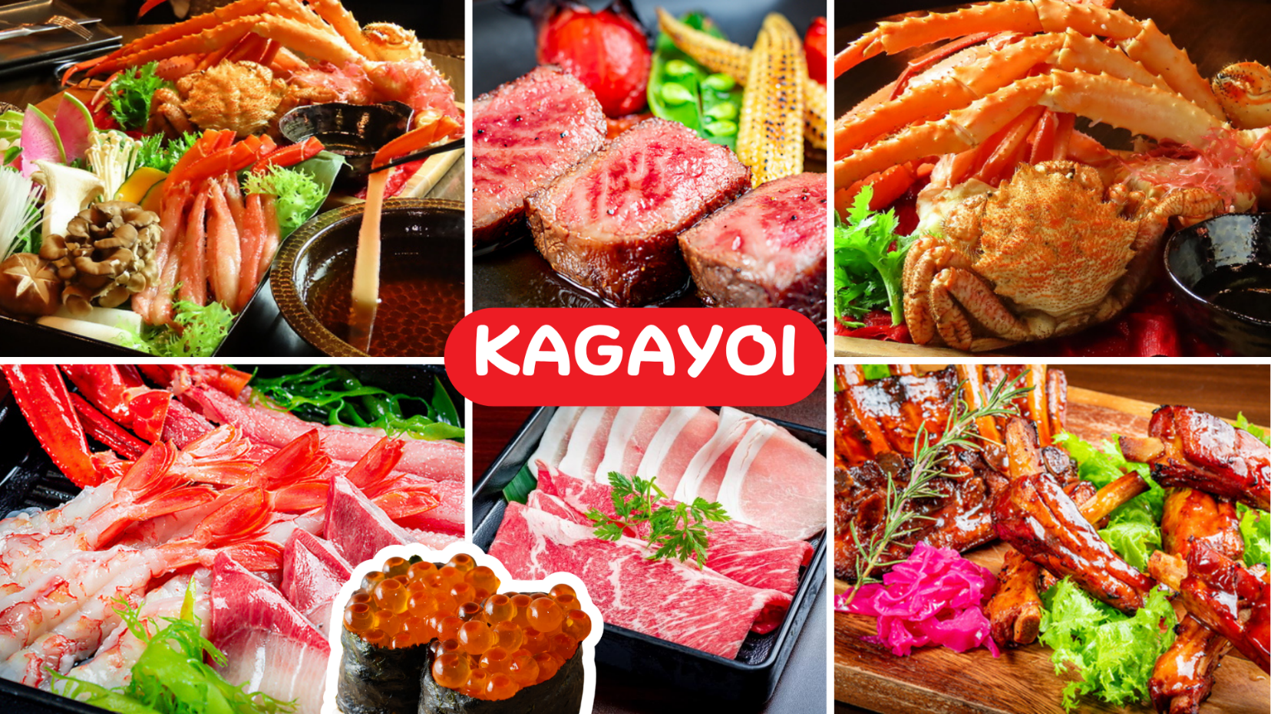
ที่พัก | MERCURE HOTEL SAPPORO/ SAPPORO TOKYU REI HOTEL / SAPPORO PRINCE HOTEL
วันที่ห้า | ร้าน Duty Free – ศาลเจ้าฮอกไกโด – เมืองโอตารุ – คลองโอตารุ – พิพิธภัณฑ์กล่องดนตรี – ร้านกาแฟ ฮัลโหล คิตตี้ – ช้อปปิ้งทานุกิโคจิ
เช้า | รับประทานอาหารเช้า ณ ห้องอาหารภายในโรงแรม (มื้อที่ 9)
 | ร้านดิวตี้ฟรี (Duty Free) จำหน่ายของฝากของที่ระลึกปลอดภาษี ที่อยู่ไม่ไกลจากตัวเมืองซัปโปโร ภายในมีสินค้าลดราคามากมาย ให้ท่านได้อิสระเลือกซื้อสินค้าภายในร้าน เช่นขนม เครื่องสำอาง ของที่ระลึก และสินค้าอื่นๆอีกมากมาย
 | นำท่านขอพร ศาลเจ้าฮอกไกโด (Hokkaido shrine) ศาลเจ้าแห่งนี้ตั้งอยู่ที่ซัปโปโร เป็นศาลเจ้าศาสนาพุทธนิกายชินโตถือเป็นศาลเจ้าที่มีความเก่าแก่แห่งหนึ่งในเกาะฮอกไกโด ถูกสร้างขึ้นในปี ค.ศ.1871 ในปัจจุบันก็ยังคงมีความเกี่ยวข้องผูกพันกับวิถีชีวิตของชาวฮอกไกโดอย่างลึกซึ้ง เริ่มตั้งแต่การมาสักการะในวันปีใหม่ การปัดเป่ารังควาน วันเซ็ตสึบุน พิธีสมรสและอื่น ๆ เป็นต้น ในเขตศาลเจ้าที่มีธรรมชาติอุดมสมบูรณ์ มีกระรอกป่ามาเยี่ยมทักทาย
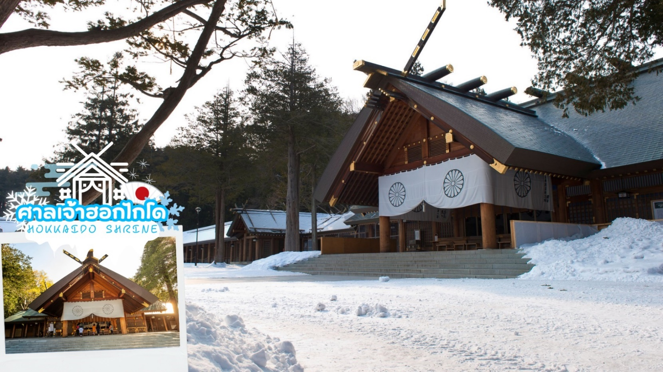
 | เดินทางสู่ เมืองโอตารุ (Otaru) เป็นเมืองท่าสำคัญสำหรับซัปโปโร นำท่านชม คลองโอตารุ (Otaru Canal) ที่มีความยาว 1.5 กิโลเมตร ถือเป็นสัญลักษณ์ของเมืองโอตารุ โดยมีโกดังเก่าบริเวณโดยรอบปรับปรุงเป็นร้านอาหารเรียงรายอยู่ คลองแห่งนี้สร้างเมื่อปี 1923 โดยสร้างขึ้นจากการถมทะเล เพื่อใช้สำหรับเป็นเส้นทางการขนถ่ายสินค้ามาเก็บไว้ที่โกดัง แต่ภายหลังได้เลิกใช้และมีการถมคลองครึ่งหนึ่งเพื่อทำถนนหลวงสาย 17 แล้วเหลืออีกครึ่งหนึ่งไว้เป็นสถานที่ท่องเที่ยว โดยมีการสร้างถนนเรียบคลองด้วยอิฐแดงเป็นทางเดินเท้ากว้างประมาณ 2 เมตร
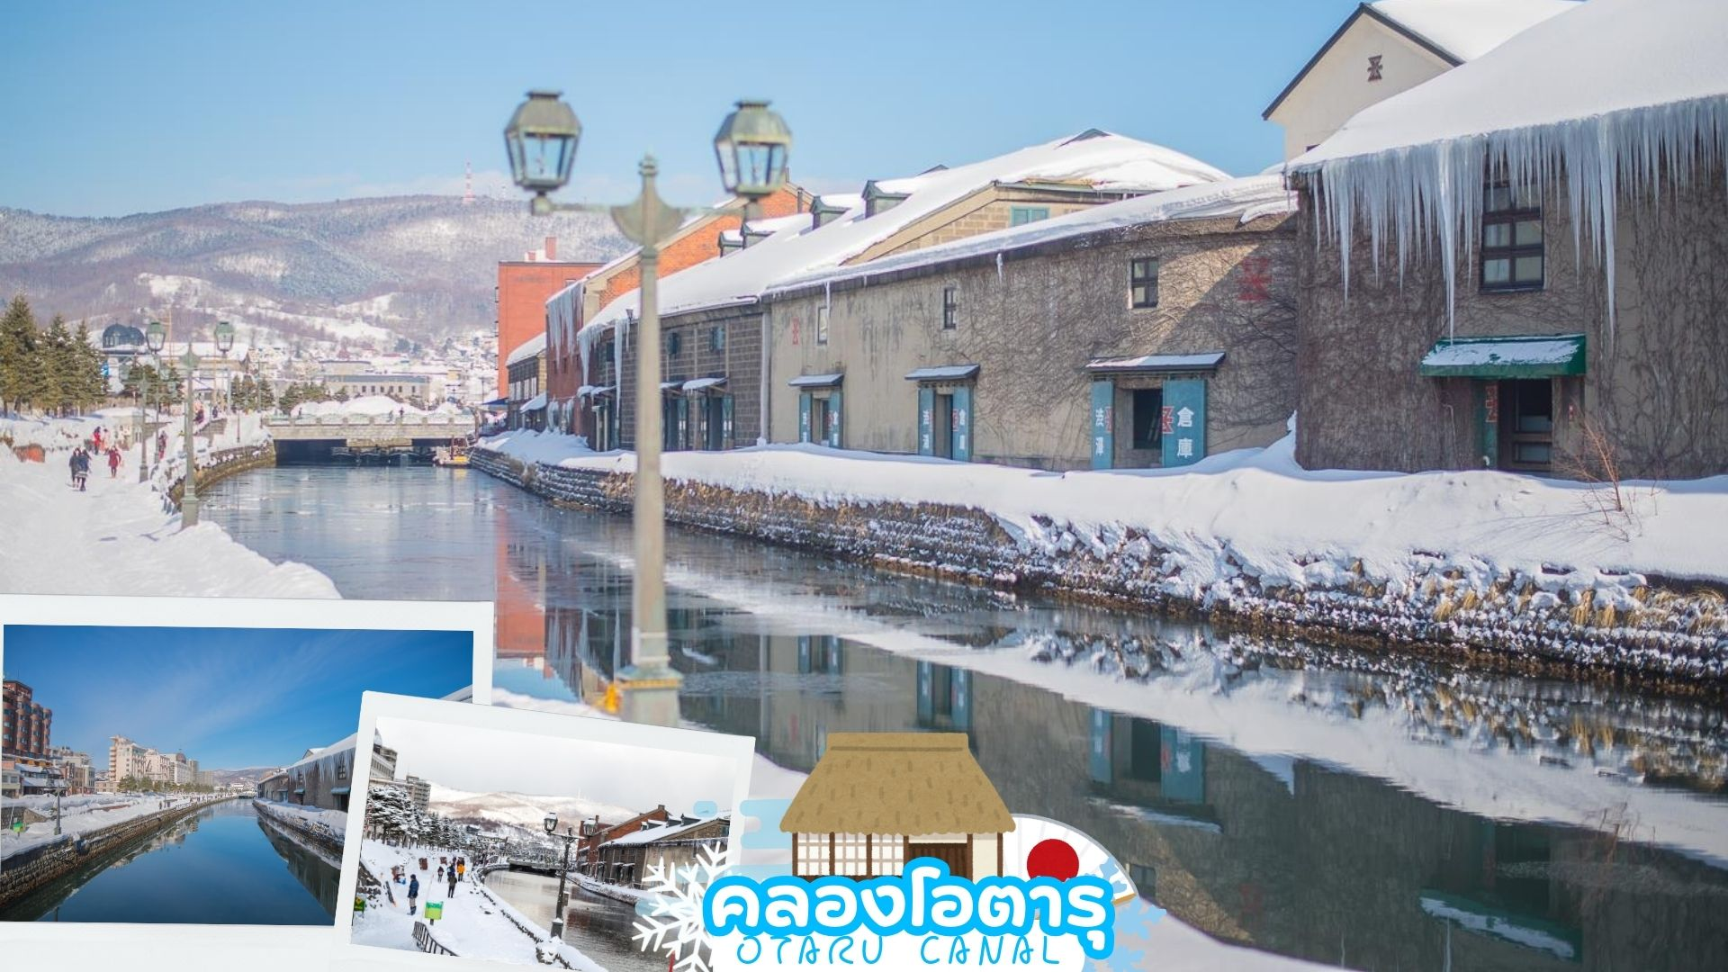
 | เดินทางสู่ พิพิธภัณฑ์กล่องดนตรีโอตารุ เป็นศูนย์รวมกล่องดนตรีที่ใหญ่ที่สุดในญี่ปุ่น ซึ่งภายในมีการจัดแสดง และจำหน่ายกล่องดนตรี ในรูปแบบต่างๆ ทีถูกสะสมมาตั้งแต่อดีต และการตกแต่งที่นี้ให้บรรยากาศเหมือนอยู่ในโลกแห่งเทพนิยาย ทำให้เดินชมได้อย่างเพลิดเพลิน นอกจากนี้ยังมี “นาฬิกาไอน้ำโบราณ (Stream Clock)” เป็นนาฬิกาไอน้ำโบราณสไตล์อังกฤษ ที่เหลืออยู่เพียง 2 เรือนบนโลกเท่านั้น ซึ่งเป็นของที่ระลึกที่ประเทศแคนาดา มอบให้แก่เมืองโอตารุ นาฬิกานี้จะพ่นไอน้ำประกอบกับมีเสียงดนตรีดังขึ้นทุกๆ 15 นาที เหมือนกับนาฬิกาไอน้ำอีกเรือนหนึ่งที่ประเทศแคนาดา
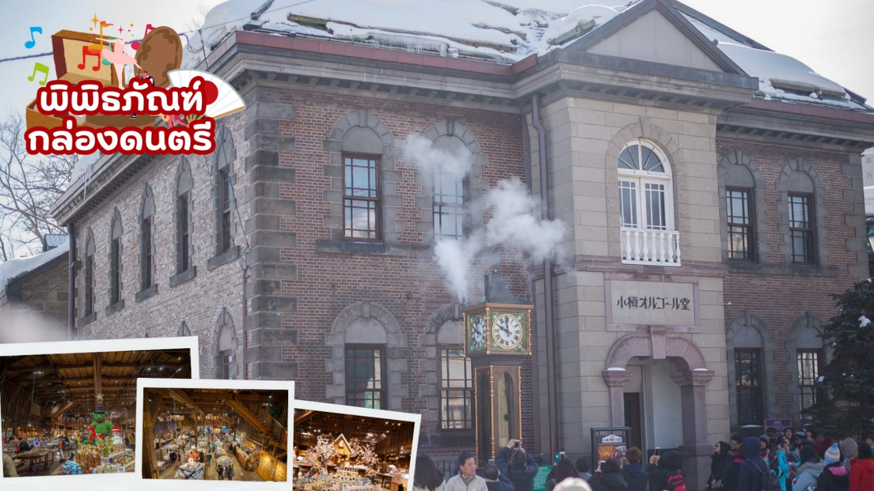
 | ร้านกาแฟ ฮัลโหล คิตตี้ เพลิดเพลินกับบรรยากาศน่ารัก ๆ ของตัวการ์ตูนแมวชื่อดัง คิตตี้ ให้ท่านได้เลือกซื้อสินค้าและถ่ายรูปตามอัธยาศัย
กลางวัน | รับประทานอาหารกลางวัน ณ ร้านอาหาร (มื้อที่ 10)
 | ช้อปปิ้งถนนทานุกิโคจิ ย่านช้อปปิ้งเก่าแก่ ที่เปิดให้บริการยาวนานกว่า 100 ปี จุดเด่นของย่านนี้คือการสร้างหลังคาที่คลุมทั่วตลาด ไม่ว่าจะฝนตก แดดออก พายุหิมะเข้า ก็สามารถมาเดินช้อปปิ้งได้อย่างสบายใจ นอกจากนี้ยังมีร้านค้ามากถึง 200 ร้าน โดยมีความยาวประมาณ1กิโลเมตรส่วนสินค้าก็มีทั้งเสื้อผ้าและรองเท้าแบรนด์ดังอย่าง Uniqlo, New Balance, Adidas, Puma เป็นต้น และที่จะพลาดไม่ได้เลยก็คือร้าน Daiso ที่ทุกอย่างราคา 100 เยน รวมไปถึงร้าน Donki ที่มีขายทุกอย่างตั้งแต่เครื่องใช้ไฟฟ้าไปถึงเครื่องสำอางค์ในราคาที่ถูกจนน่าตกใจหรือถ้าเดินจนหมดแรงที่นี่ก็มีร้านอาหารดัง ๆ หลายร้านคอยให้บริการอยู่ด้วย
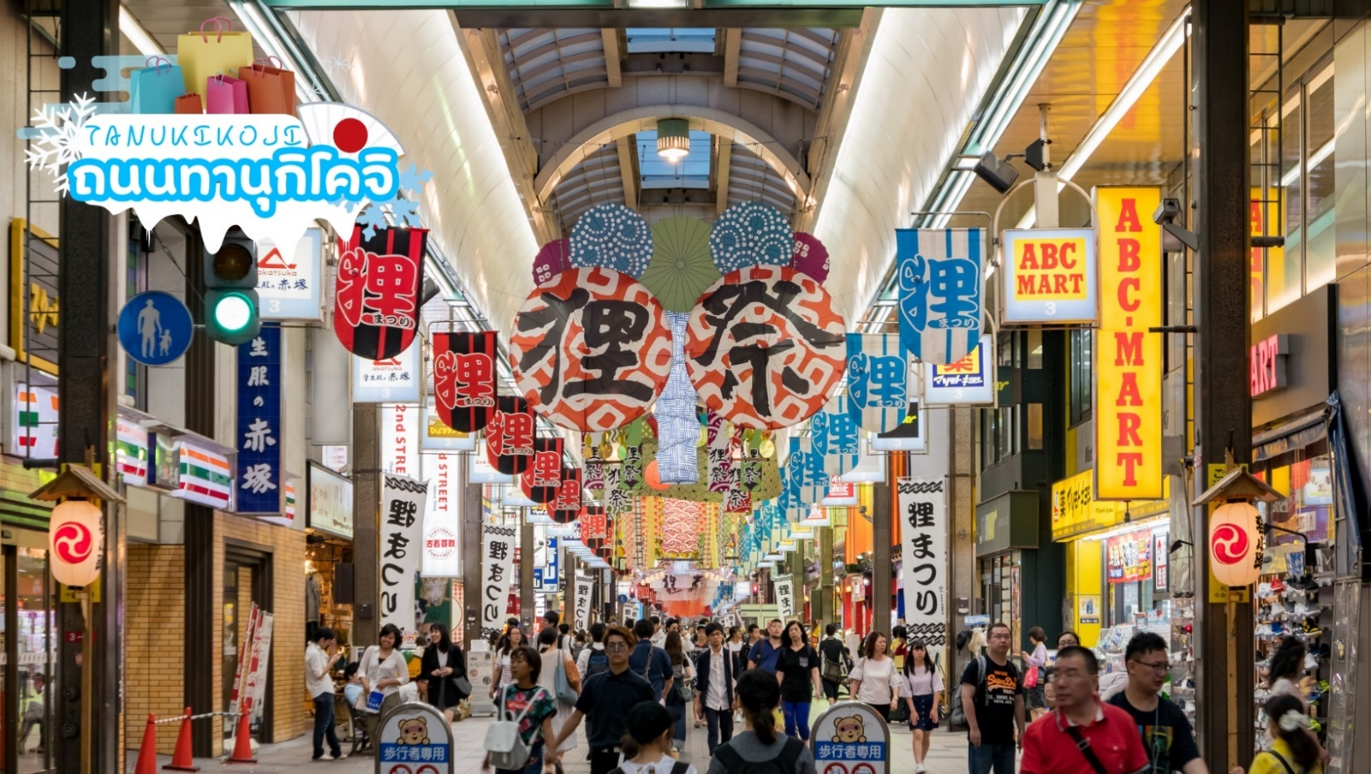
เย็น | อิสระรับประทานอาหารเย็นตามอัธยาศัย ณ แหล่งช้อปปิ้ง
ที่พัก | MERCURE HOTEL SAPPORO/ SAPPORO TOKYU REI HOTEL / SAPPORO PRINCE HOTEL
วันที่หก | ซัปโปโร (สนามบินชิโตเสะ) – กรุงเทพฯ (สนามบินสุวรรณภูมิ)  (TG671 : 10.30-15.30)
เช้า | รับประทานอาหารเช้า ณ ห้องอาหารโรงแรม หรือ SET BOX (มื้อที่ 11)
 | นำท่านเช็คเอาท์และตรวจสอบสัมภาระก่อนเดินทางไปยัง สนามบินชิโตเสะ
 | ถึง สนามบินชิโตเสะ ทำการเช็คอินและโหลดกระเป๋าสัมภาระ
10.00 น. | ออกเดินทางสู่ กรุงเทพฯ โดยสายการบินไทย เที่ยวบินที่ TG671  (สายการบินมีบริการอาหารและเครื่องดื่มบนเครื่อง)
15.50 น. | เดินทางถึง สนามบินสุวรรณภูมิ กรุงเทพฯ โดยสวัสดิภาพ พร้อมความประทับใจ




